UNIVERSITÉ D'ABOMEY-CALAVI
Institut de Formation et de Recherche en Informatique (IFRI)
Enseignant : Dr TABA CHABI K Wahabou

RAPPORT DE PROJET
Projet 2 : Conception et Déploiement d'un ERP avec Odoo
Entreprise fictive : TechDistrib SARL
Partie 1 — Analyse, Conception & Méthode de gestion de projet

Année académique 2025-2026

1. Introduction
TechDistrib SARL est une entreprise fictive spécialisée dans la distribution de matériel informatique au Bénin. Elle dispose de quatre services : le service commercial, le service stock, la comptabilité et les ressources humaines. Avant ce projet, la gestion par fichiers Excel entraînait des erreurs fréquentes et une mauvaise coordination entre services. Ce projet vise à déployer un ERP basé sur Odoo 16 pour automatiser et intégrer l'ensemble des processus métier.

2. Méthode de gestion de projet — Cycle en V (Waterfall)

2.1 Présentation de la méthode
Pour ce projet, nous avons adopté la méthode de développement en cascade, également appelée Waterfall ou Cycle en V. Cette méthode séquentielle organise le projet en phases successives et distinctes : chaque phase doit être complètement terminée avant de passer à la suivante.
Ce choix se justifie par la nature bien délimitée du travail : les besoins de TechDistrib SARL sont clairement définis dès le départ, les livrables attendus sont précis (rapports, diagrammes, configuration Odoo, tests), et le projet s'étend sur une durée fixe de deux semaines et demi.

2.2 Les phases du projet
Le projet est organisé en cinq phases réparties sur 13 jours ouvrables (2 semaines et demi) :

Phase | Période | Activités et livrables
Phase 1 — Besoins | Jours 1-2 (Semaine 1) | Recueil et analyse des besoins, identification des acteurs, rédaction du cahier des charges — Livrable : Document d'analyse
Phase 2 — Conception | Jours 3-4 (Semaine 1) | Modélisation UML : cas d'utilisation, classes, séquence — Livrable : 3 diagrammes UML + Rapport Partie 1
Phase 3 — Implémentation | Jours 5-8 (Semaine 1-2) | Installation Odoo via Docker, configuration des modules Vente, Inventaire, Facturation, Site web — Livrable : Rapport Partie 2 + docker-compose.yml
Phase 4 — Tests | Jours 9-11 (Semaine 2) | Saisie des données de test, exécution des 6 scénarios de test, captures d'écran — Livrable : Rapport Partie 3 + fiches de test
Phase 5 — Livraison | Jours 12-13 (Semaine 2-3) | Réponses aux questions de réflexion, rédaction du rapport final, dépôt GitHub — Livrable : Rapport final complet

Chaque phase produit un livrable validé avant de passer à la suivante. Les phases de Besoins et de Conception ont été réalisées en séquence rapprochée durant la première semaine, les besoins servant directement de base aux diagrammes UML.

2.3 Avantages de la méthode Waterfall pour ce projet
- Structure claire : chaque membre sait exactement ce qu'il doit produire à chaque étape
- Documentation complète : chaque phase génère un document validé qui sert de base à la suivante
- Planification facilitée : les 13 jours sont découpés en phases précises avec des délais respectés
- Adapté aux besoins stables : les exigences de TechDistrib SARL étant fixes dès le départ, aucune itération n'était nécessaire

3. Analyse des besoins

3.1 Identification des acteurs

Acteur | Rôle dans le système
Administrateur ERP | Configure le système, gère les droits d'accès et supervise les opérations
Responsable commercial | Gère les clients, enregistre et suit les commandes de vente
Gestionnaire de stock | Gère le catalogue produits, les entrées/sorties de stock
Comptable | Génère les factures, suit les paiements et produit les états financiers
Responsable RH | Gère les fiches employés, départements, postes, les recrutements.

3.2 Besoins fonctionnels
- Gestion des clients : créer, modifier, supprimer des fiches clients
- Gestion des produits : catalogue avec prix et quantités en stock
- Gestion des commandes : enregistrement et confirmation des commandes clients
- Gestion du stock : consultation en temps réel des niveaux de stock
- Génération des factures : facturation automatique depuis les commandes
- Site web : site vitrine public pour la présence en ligne de TechDistrib SARL

3.3 Besoins non fonctionnels

Exigence | Description
Performance | Les recherches et consultations doivent s'afficher en moins de 3 secondes
Sécurité | Authentification obligatoire, gestion des rôles et accès différenciés
Disponibilité | Le système doit être accessible en continu pendant les heures ouvrables
Maintenabilité | Architecture modulaire pour faciliter les mises à jour
Ergonomie | Interface web intuitive accessible depuis un navigateur standard

4. Modélisation UML
La modélisation a été réalisée durant les jours 3 et 4 du projet (Phase 2 — Conception). Trois diagrammes UML ont été produits.

4.1 Diagramme de cas d'utilisation
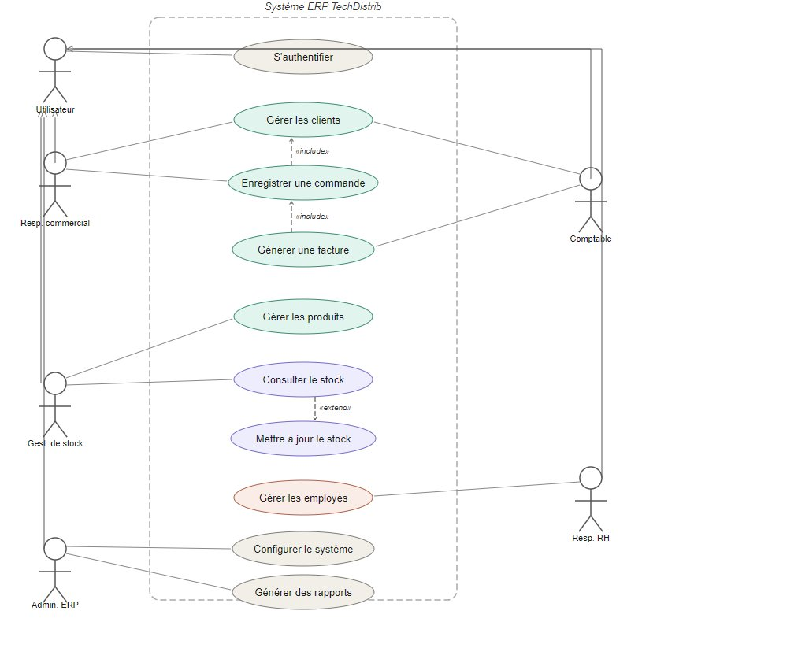
Figure 1 — Diagramme de cas d'utilisation du système ERP TechDistrib SARL

4.2 Diagramme de classes
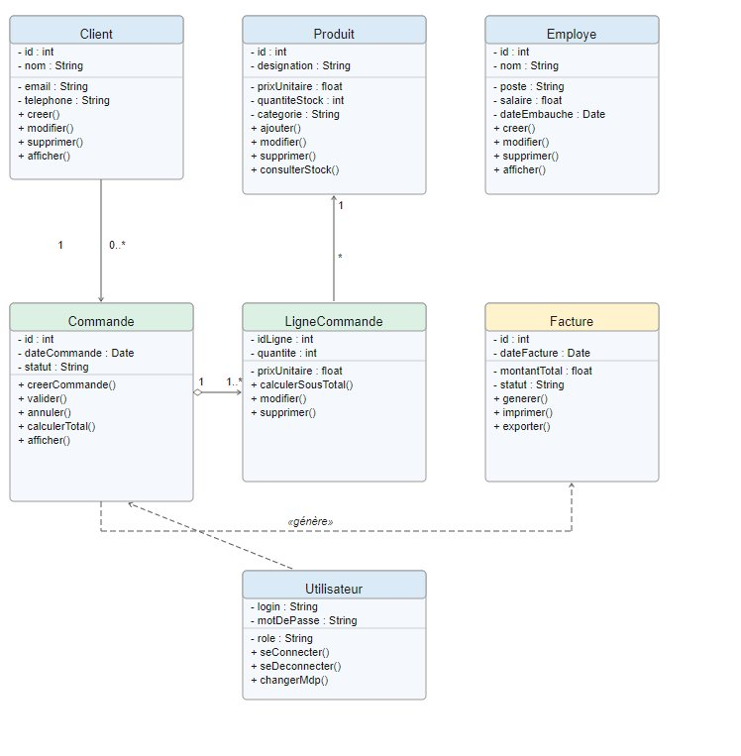
Figure 2 — Diagramme de classes du système ERP TechDistrib SARL

4.3 Diagramme de séquence
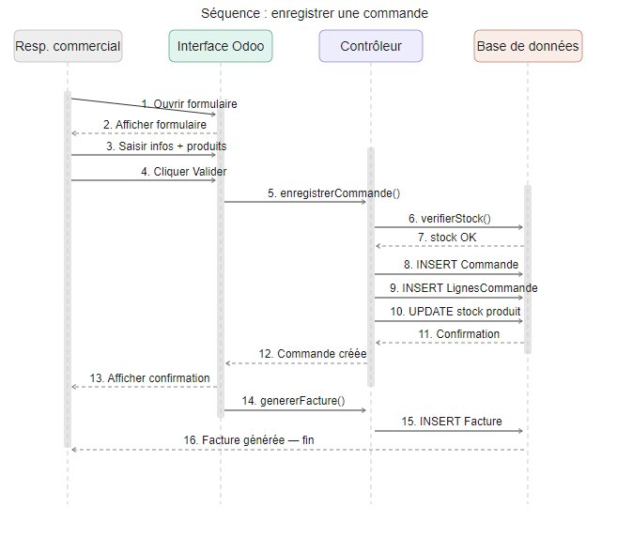
Figure 3 — Diagramme de séquence : enregistrer une commande

5. Architecture du système

5.1 Vue d'ensemble
- Une base de données PostgreSQL qui stocke l'ensemble des données métier
- Un serveur applicatif Odoo qui héberge la logique métier et expose l'interface web
- Un navigateur web qui constitue l'interface utilisateur accessible à tous les acteurs

5.2 Modules Odoo prévus

Module | Service concerné | Fonctionnalités principales
Vente | Service Commercial | Clients, devis, commandes clients
Inventaire | Service Stock | Catalogue produits, stocks, mouvements
Employés | Service RH | Fiches employés, départements, postes
Facturation | Service Comptabilité | Factures clients, paiements, TVA 18%
Site web | Communication | Site vitrine public, portail client

6. Conclusion
Cette première partie, réalisée durant les 4 premiers jours du projet, a posé les bases du système ERP de TechDistrib SARL. L'analyse des besoins a mis en évidence les acteurs et fonctionnalités essentielles. La modélisation UML fournit une vision claire du système et servira de référence directe pour la phase d'implémentation qui débute dès le jour 5.

